Государственное бюджетное дошкольное образовательное учреждение
детский сад № 66 комбинированного вида Кировского района Санкт-Петербурга

Непосредственно образовательная деятельность
с использованием развивающих игр,
проблемного обучения
по сказке «Курочка Ряба»
(образовательные области: познание, коммуникация)

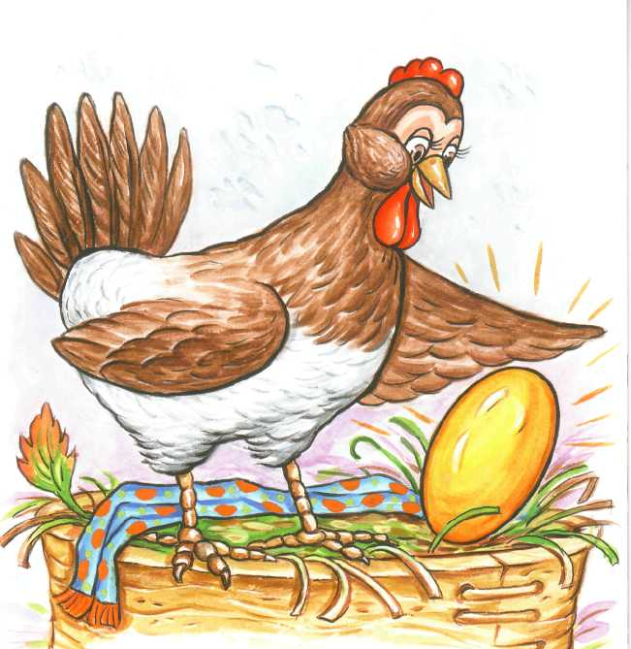

Автор составитель: Иванова Н. А.
воспитатель ГБДОУ№ 66

Санкт-Петербург 2014 год
Курочка Ряба
Жили себе дед да баба, И была у них курочка Ряба. Снесла курочка яичко: Яичко не простое, Золотое.
Дед бил, бил — Не разбил; Баба била, била — Не разбила.
Мышка бежала, Хвостиком махнула — Яичко упало, и разбилось.
Дед и баба плачут;
Курочка кудахчет:
— Не плачь, дед, не плачь, баба.
Я снесу вам яичко другое,
Не золотое — простое.
Непосредственно образовательная деятельность по сказке «Курочка Ряба».
Цели занятия:
Воспитательные - формировать у детей умение внимательно слушать сказку, умение сопереживать героям; слушать, не перебивая говорящего; вырабатывать учебные навыки: отвечать на вопросы «кто?», «что?», «где?», «у кого?».
Обучающие - совершенствовать общую моторику; расширять и обогащать словарный запас детей за счет имен существительных (дед, баба, мышка, яйцо), прилагательных (простое, золотое) и глаголов (бил, не разбил, упало, разбилось, плачет, кудахчет); совершенствовать мелкую моторику - формировать пинцетный захват; закреплять умение детей группировать предметы по цвету.
Оснащение:
- книга с иллюстрациями;
- карточки с изображенными героями сказки — дед, баба, курочка Ряба, мышка, яйцо простое, яйцо золотое;
- две мисочки: одна с фасолью, другая с горохом;
- миска-кормушка для курочки;
- заводные курочки;
- дидактическая игра «Разложи яички по тарелочкам».
Ход занятия
1. Организационный момент. Игрушка курочка. «Здравствуйте, дети. Я — курочка. Я пришла к вам в гости. Я хочу рассказать вам одну очень интересную сказку!»
2. Рассказывание сказки «Курочка Ряба». По ходу развития сюжета сказки последовательно показывать иллюстрации. Предложить детям рассмотреть картинки и рассказать о том, кто пришел к ним в гости (дед, баба, курочка Ряба, мышка). Попросить выбрать и показать того персонажа сказки, который больше всего понравился, и назвать его.
3. Запомни и расскажи. Выложить на столе перед детьми цветные картинки с изображением персонажей сказки. Задать вопросы по содержанию сказки и предложить выбрать персонаж, необходимый для ответа.
У кого жила курочка Ряба? (Курочка жила у деда и бабы.) Что снесла курочка Ряба? (курочка Ряба снесла яичко.)
Какое яичко снесла курочка? (Курочка снесла не простое яичко, а золотое.) Что делал дед? (Дед бил, бил, но не разбил яйцо.) Что делала баба? (Баба била, била, но не разбила яйцо.) Кто же разбил яйцо? (Мышка разбила яйцо.)
Как мышка разбила яйцо? (Мышка хвостиком задела, яйцо упало и разбилось.)
Если задание вызывает у детей затруднение, выставляйте одновременно с картинками персонажей настольного театра и произносите их название сопряжено с ребенком. Если речь ребенка развита еще недостаточно, предложите ему просто показывать те картинки, на которых изображены названные вами герои сказки.
4. Физ. минутка. Выполнять имитирующие движения по тексту.
Вышла курочка гулять, свежей травки пощипать,
А за ней ребятки – желтые цыплятки.
Ко-ко-ко, ко-ко-ко, не ходите далеко!
Лапками гребите, зернышки ищите,
Съели толстого жука, дождевого червяка,
Выпили водицы полное корытце.
5. Развитие мелкой моторики. Предложить детям вспомнить и рассказать о том, что любит есть курочка (фасоль, горох, зернышки, червячков).
Предложить покормить курочку. Поставить перед детьми мисочку с фасолью, горохом или вырезанными из бумаги червячками. Спросить каждого ребенка, чем он хочет покормить курочку. Попросить сложить угощения для курочки в миску-кормушку.
Показать, как можно перекладывать угощение — брать указательным и большим пальцами ведущей руки по одной фасоли и перекладывать угощение из мисочки в кормушку. Показать ребенку способ пинцетного захвата.
Если у ребенка недостаточно хорошо развита мелкая моторика, стоит предложить ему угостить курочку фасолью. Если же у детей мелкая моторика развита лучше, то можно предложить ребенку угостить курочку более мелким угощением — горошинами.
Предложить детям взять из корзинки по заводной курочке. Попросите ключиком завести курочку и поставить ее около кормушки. Прочтите рифмовку:
Вышла курочка гулять. И горошка поклевать. — Ко-ко-ко! Ко-ко-ко! Зернышки клевать легко!
Предложить спеть песенку курочки: «Ко-ко-ко!», помахать крылышками. Спросите у детей: «Что делает курочка?» (Клюет зернышки.) «Сколько зернышек в кормушке?» (Много.)
6. Дидактическая игра «Разложи яички по тарелочкам». Попросить детей найти каждому яичку свою по цвету тарелочку.

